«Географическое положение Африки»
Предметы естественного цикла (раздел география)
Ситдекова Лилия Васыйловна
Учитель географии
МБОУ «Лицей им. В.В. Карпова», с. Осиново, Зеленодольский район, РТ

Цели и задачи урока:
- Познакомить с физико-географическим положением Африки;
- Научить давать характеристику ФГП материка;
- Показать особенности береговой линии материка;
- Продолжить формировать умение работать с картами.
Тип урока: комбинированный урок.
Оборудование: Карта полушарий и физическая карта Африки, атласы, контурные, ментальные карты, проектор, мультимедиа, картины, книги, сообщения.
Прогнозируемый результат:
- Определять ГП Африки, координаты крайних точек;
- Показывать и называть элементы береговой линии Африки;
- Прогнозировать влияние ГП на особенности природы материка;

Ход урока

I. Организационный момент
Цель нашего урока: познакомиться с ГП Африки, научиться находить на карте объекты береговой линии, определять ГП, крайние точки, их координаты.

II. Активизация знаний, умений.
Ребята давайте постараемся работать так, чтобы каждый получил хорошую оценку.
Прежде чем изучать Африку, давайте вспомним, то, что мы прошли ранее, мы изучаем сейчас тему “Южные материки”, ознакомились с общей характеристикой материков.
Работа по вопросам:
1. Что такое материк?
2. Сколько материков на Земле? Перечислите их?
3. На каком материке мы живем?
4. По отношению к экватору как подразделяются материки?
5. Какие материки относятся к южным?
6. В состав какого материка они входили в геологическом прошлом?
7. По какому плану мы изучаем материк?
А теперь вспомним расположение некоторых географических объектов на физической карте (ребята выходят и ставят на интерактивной карте цифры соответствующих географических объектов от 1 до 18)

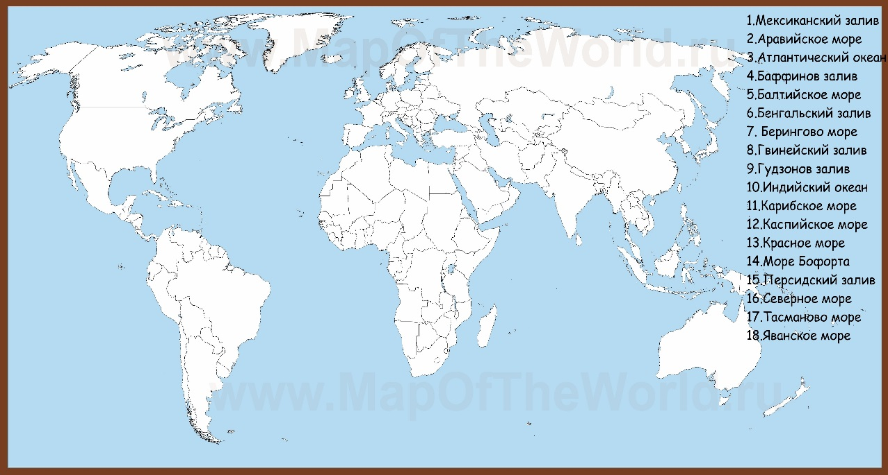

III. Изучение нового материала.
Сегодня мы начинаем изучать индивидуальные особенности каждого материка в отдельности. О каком материке пойдет речь мне хотелось бы что бы вы ответили после просмотра видеосюжета.
ВИДЕОРОЛИК «Вот такая Африка» 1 мин. 17 сек.
Известно, что этот материк самый жаркий, это второй по площади материк Земли. Он является родиной кофе, название пошло от провинции Кафе. На этом материке протекают удивительные реки: одна считается по протяженности второй рекой в мире, а другая дважды пересекает экватор. Есть озеро, очертания и размеры которого постоянно меняются (Чад), а вода всегда пресная, хотя из него не вытекает ни одна река, другое – второе по величине из пресноводных озёр, на котором, как на море, существуют приливы и отливы. Это, с одной стороны, материк саванн и вечнозелёных лесов, с другой стороны, здесь расположена самая большая пустыня в мире, а вершины некоторых гор покрыты ледниками. На материке живут самые низкорослые представители человечества, рост которых 140-150 см.
Здесь можно увидеть красные и жёлтые земли, встретить животных и растения, которых нигде больше нет. Одно из удивительных явлений природы – водопад, вода которого низвергается мощным потоком шириной 1800 м с высоты 120 м. Природные ресурсы материка различны: золото, алмазы, платина, уран, медные и др. руды. Но большая часть населения живёт за чертой бедности в нищете, испытывая чувство голода. Их жилища – трущобы. Часть населения ведёт кочевой образ жизни. Здесь выращивают цитрусовые, инжир, виноград, но есть места – сплошные камни, а отдельные участки леса намеренно сжигают, чтобы расчистить новое место под пашню. Северное побережье этого материка – излюбленное место отдыха жителей многих стран. Здесь находятся величайшие архитектурные памятники Древнего Египта, среди которых одно из «семи чудес света» — пирамида Хеопса и почётный кандидат «новых семи чудес света» — Пирамиды Гизы. Пирамиды представляют собой огромные каменные сооружения пирамидальной формы, использовавшиеся в качестве гробниц для фараонов Древнего Египта. По мнению одних исследователей, большая куча пшеницы и стала прообразом пирамиды. По мнению других учёных, это слово произошло от названия поминального пирога пирамидальной формы. Всего в Египте было обнаружено 118 пирамид. Вот такой он, материк, который нам с вами предстоит изучить.
Так о каком материке здесь шла речь? (Африка)
– Кто из Вас может показать Африку на карте полушарий?
– Сегодня мы будем работать в рабочих тетрадях по географии стр. 35 Запишите число на полях.
– Кто уже знает что-нибудь о материке?
Среди других континентов Африка занимает особое место. Вторая по площади – 1/5 суши нашей планеты. Африка - континент контрастов. В географическом отношении Африка изучена не полностью, еще предстоит изучить глубинные районы тропических лесов.
Вопросы к классу
– Ребята, скажите Африка — это часть света или материк? (И часть света и материк)
– К какому древнему материку принадлежит Африка? (Гондвана)
ПРОБЛЕМНЫЙ ВОПРОС:
Все материки разные, но каждый индивидуален по-своему. От чего будет зависеть природа материка? Каким будет климат? Растительность? Животный мир?
Мы в Африку с вами отправимся ныне,
Но кто объяснит это странное имя?
Откуда название “Африка” взято?
Найдите ответ в своих книгах, ребята.
(см. учебник стр. 110: от названия берберского племени афригии, которое жило в одном из районов на севере материка.)
Есть другие объяснения. Еще есть перевод довольно серьезный.
С латинского “Африка” – безморозный, а на древней карте Эратосфена – Ливия.
Племена некогда населявшие территорию нынешней Африки, при дележе добычи, лучшую долю выделяли вождям и уважаемым людям. Эта доля называлась AFROS, что в переводе с арабского-- лев, то есть они получали львиную долю. Именно от этого слова и произошло название континента - АФРИКА!
Как нам добраться до поставленной цели?
Готовы ли вы? Правильно сели?
Короток путь до нее, иль велик
Нас ждет замечательный материк
А на пути возникают проблемы
Ну почему такова наша тема?
Мы же в Евразии братцы живем,
А Африку раньше других познаем.
(Дети формируют ответ, учитель обобщает: самый жаркий материк; имеет самую большую пустыню; разнообразные природные комплексы; крупнейшие массивы экваториальных лесов; самую длинную реку Нил; реку, пересекающую экватор дважды – Конго, она и самая полноводная; место обитания крупных млекопитающих – слонов, бегемотов, носорогов, жирафов…; на Африканском континенте (Южная Африка) найдена совершенно фантастическая находка – костные останки возрастом 120 000 лет. («Ряд волшебных изменений» журнал Geo № 2, февраль 2005 год)
Ну, а сейчас у меня предложение: поговорим о ее географическом положении. Определение географического положения материка является первой учебной задачей при его изучении, и необходимо показать способы ее решения.

IV. Практическая работа № 3 «Определение физико-географического положения материка»
см. План описания географического положения материка в учебнике стр. 311.
План | Вопрос | Ожидаемый ответ
1. Положение материка на градусной сетке: | 1. Определить положение материка на градусной сетке:
а) по отношению к экватору и начальному меридиану | а) положение относительно экватора и нулевого меридиана, в каком полушарии находится и в какой его части | а) Экватор пересекает Африку почти посередине, следовательно, материк расположен в северном и южном полушариях.Начальный меридиан пересекает Африку на западе, и большая ее часть лежит в восточном, а меньшая – в западном полушариях.
б) положение по широте и протяженность с севера на юг | б) Между какими градусами широты расположен, координаты крайних северной и южной точек, протяженность с севера на юг в градусах и в километрах. | б) Африка расположена между 37° с. ш. и 35° ю. ш., пересекается Северным и Южным тропиками.  Крайние точки:  северная т. – м. Бен-Секка– 37° с. ш.;  южная т. – м. Игольный – 35° ю. ш.  Протяженность с севера на юг по 20° в. д. составляет в градусах 67°×111,3=7457 км (по масштабу = 7400 км)
в) положение по долготе и протяженность с запада на восток.  Климатические пояса | в) Между какими градусами долготы расположен, координаты крайних западной и восточной точек, протяженность с запада на восток в градусах и километров. | в) Африка расположена между 17° з. д., 51° в.д.  крайние точки:  западная т.м. Альмади – 17° з. д.,  восточная т. – м. Рас- Хафун – 51° в. д.  Протяженность с запада на восток по параллели 10 о составляет в градусах 68°×109,6=7452 км(по масштабу =19.3 см ×370 км= 7141 км)
2. Положение материка: | 2. Определить положение относительно других материков:
а) относительно других материков (Приложение 1)  Попытайтесь представить себе образ карты, который возникнет, когда вы вставите пропущенные слова:  «Африка находится к юго-западу от Евразии, восточнее Южной Америки, западнее Австралии и севернее Антарктиды, юго-восточнее Северной Америки»  (взаимопроверка правильные ответы на экране) один ученик озвучит | а) какие материки расположены поблизости, в каком направлении, как отделяются? | а) Африка расположена очень близко от Евразии, на юго-западе от нее, и отделяется узким Суэцким перешейком, по которому проложен Суэцкий канал.
б) относительно океанов | б) Океаны, образованные ими моря, заливы и проливы, омывающие материк, характер береговой линии. | б) с запада – Атлантическим океаном, который образует в экваториальной части большой Гвинейский залив; с востока – водами Индийского океана и Красного моря. Береговая линия материка слабо изрезана.
в) относительно других объектов |  | в) С севера Африка омывается Средиземным морем и отделена от Европы очень узким Гибралтарским проливом; Суэцким каналом; Баб-эль-Мандебский пролив; о. Мадагаскар
Устная работа по выполнению второго пункта плана должна сочетаться с заполнением контурной карты.

V. Закрепление
Тестирование при помощи интерактивной системы опроса и голосования Intel Education Galaxy
1.В каком направлении располагается Африка относительно Евразии?
А) к западу;
Б) к юго-западу;
В) к северу.
2.Какой пролив отделяет Африку от Евразии:
А) Мозамбикский;
Б) Гибралтарский
В) Берингов.
3.Какой мыс Африки является ее крайней южной точкой?
А) Игольный;
Б) Альмади;
В) Рас-Хафун.
4.Как называется самый крупный остров у берегов Африки?
А) Гренландия;
Б) Новая Гвинея;
В) Мадагаскар.
5.Самый большой полуостров Африки?
А) Аравийский;
Б) Сомали;
В) Индостан.
6.Какой канал является условной границей между Африкой и Евразией?
А) Суэцкий;
Б) Панамский;
В) Каракумский.
7.Какой океан оказывает наибольшее влияние на природу Африки?
А) Атлантический;
Б) Индийский;
В) Тихий.
8. .Как называется крупный залив у брегов Африки?
А) Мексиканский;
Б) Персидский;
В) Гвинейский.

VI. Итог урока. Оценочная деятельность. Рефлексия.
Ребята, чтобы дать оценку своей работы и уроку предлагаю вам закончить предложения:
- – Я чувствовал себя в процессе учения …
- – Свою работу на уроке я оцениваю …
- – Мне этот материал нужен для …
- – Я ухожу с … настроением!
Все молодцы! Поработали славно. Теперь переходим к домашнему заданию.
VII. Домашнее задание.
Параграф №24 (стр. 110-111, геономенклатура), ответить на вопросы в конце параграфа.
Темы сообщений запечатаны в конвертах, желающие (3 человека) выбирают себе домашнее задание, которое они могут приготовить в наиболее приемлемой для них форме (сообщение, реферат, доклад с презентацией и др.)
1. Бартоломеу Диаш 2. Васко да Гама. 3. Давид Ливингстон

